
RÉPUBLIQUE DU BÉNIN
≈≈≈≈≈≈≈
MINISTERE DU PLAN ET DU DEVELOPPEMENT
≈≈≈≈≈≈≈
INSTITUT NATIONAL DE LA STATISTIQUE ET DE L’ANALYSE ECONOMIQUE
Indice Harmonisé des Prix à la Consommation
National-février 2020

AVERTISSEMENT
L’INSAE a le plaisir de mettre à la disposition des utilisateurs l’Indice Harmonisé des Prix à la Consommation (IHPC). Cet indice base 100, année 2014, mesure l’évolution des prix à la consommation au niveau national.
L’IHPC a pour population de référence l’ensemble des ménages africains du Bénin à travers cinq (05) grandes régions de production à savoir Sud Ouest (Littoral, Atlantique, Mono et Couffo), Sud Est (Ouémé-Plateau), Centre (Zou-Collines), Nord Est (Borgou-Alibori) et Nord Ouest (Atacora-Donga). Chaque zone est composée d’un milieu urbain et de celui rural. L’indice national est la moyenne pondérée des indices des cinq régions. Le panier de la ménagère comprend 626 variétés suivies dans 1 889 points d’observation. Plus de 15 143 relevés de prix sont effectués chaque mois par les enquêteurs de l’INSAE. Les pondérations de l’indice proviennent de l’Enquête Modulaire Intégrée sur les Conditions de Vie des Ménages réalisée en 2011 (EMICoV 2011).

IHPC suivant les fonctions
L’Indice Harmonisé des Prix à la Consommation du mois de février 2020 est de 104,2 contre 102,8 un mois plus tôt, soit une variation mensuelle de +1,4%.
L’évolution observée résulte de la hausse des prix des produits des fonctions : « produits alimentaires et boissons non alcoolisées » (+2,8%), « boissons alcoolisées, tabac et stupéfiants » (+1,6%) et « transports » (+1,3%)
Les groupes de produits dont les prix ont contribué à cette hausse sont :
- « poissons frais » (+13,0%), lié d’une part à la hausse des prix des poissons frais et congelés importés, en raison de la hausse des taxes au cordon douanier et d’autre part, à cause du déguerpissement de la berge lagunaire du marché Dantokpa ;
- « tubercules et plantains » (+12,2%), en lien avec la période de soudure qui a commencé à se manifester avec la disparition progressive du manioc et de l’igname ;
- « huile » (+4,7%), lié d’une part, à la diminution de l’offre suite à la fermeture du marché du Nigéria, et d’autre part, en raison de la hausse des taxes au cordon douanier, conformément à la loi des finances 2020 ;
- « alcool de bouche » (+4,1%), due à la hausse des taxes;
- « carburants et lubrifiants » (+2,0%), à cause de la hausse du prix de l’essence kpayo dont l’approvisionnement a été perturbé durant le mois.

IHPC en glissement annuel
Par rapport à février 2019, la variation de l’IHPC est de +3,5%, contre +0,5% le mois précédent.

IHPC suivant la nature et l’origine du produit
Par rapport à la nature des produits :
- en variation mensuelle, les prix des « produits frais », ceux des «hors produits frais et énergétiques » et ceux des produits « énergétiques » se sont accrus respectivement de 1,3% de 1,0% et de 0,9%.
- en glissement annuel, les prix des « produits énergétiques », ceux des «hors produits frais et énergétiques » et ceux des « produits frais » ont augmenté respectivement de 8,6%, de 3,7 %, et 1,2%.
Sur la base de l’origine des produits :
- en variation mensuelle, les prix des « produits importés » et ceux des « produits locaux » ont augmenté respectivement de 1,4% et de 1,0%;
- en glissement annuel, les prix des « produits locaux » et ceux des « produits importés » ont cru respectivement de 4,3% et 2,2%.

Taux d’inflation suivant le critère de convergence dans l’espace UEMOA
Le taux d’inflation au niveau national en février 2020, suivant la définition adoptée dans l’espace UEMOA, est de -0,6% contre -0,9% un mois plus tôt, soit une hausse de 0,3 point. Ce niveau est en dessous du seuil de 3% fixé dans le cadre de la surveillance multilatérale au sein des Etats membres de l’UEMOA.

Tableau 1: Indice Harmonisé des Prix à la Consommation du mois de février 2020
 | Poids | Indice des mois de : |  |  |  |  | Variation depuis :
 | Poids | févr-19 |  |  | janv-20 | févr-20 | 1 mois | 3 mois | 12 mois
 | Poids | févr-19 | nov-19 | déc-19
INDICE GLOBAL | 10000 | 100,7 | 102,3 | 101,5 | 102,8 | 104,2 | 1,4% | 1,9% | 3,5%
1. Produits alimentaires et boissons non alcoolisées | 3751 | 100,0 | 99,5 | 97,0 | 100,8 | 103,6 | 2,8% | 4,1% | 3,6%
2. Boissons alcoolisées, Tabac et stupéfiants | 56 | 103,2 | 104,3 | 104,7 | 104,1 | 105,8 | 1,6% | 1,4% | 2,5%
3. Articles d'habillement et chaussures | 509 | 105,9 | 104,6 | 104,7 | 105,0 | 105,5 | 0,5% | 0,9% | -0,4%
4. Logement, eau, gaz, électricité et autres combustibles | 1087 | 101,7 | 104,4 | 103,8 | 103,8 | 103,3 | -0,5% | -1,1% | 1,6%
5. Meubles, articles de ménage et entretien courant | 222 | 103,9 | 106,0 | 106,6 | 106,7 | 106,3 | -0,4% | 0,3% | 2,3%
6. Santé | 456 | 101,6 | 101,1 | 101,1 | 101,2 | 101,4 | 0,2% | 0,3% | -0,2%
7. Transports | 1102 | 97,8 | 108,2 | 110,5 | 108,9 | 110,3 | 1,3% | 1,9% | 12,8%
8. Communication | 442 | 96,6 | 98,9 | 99,7 | 99,6 | 99,5 | -0,1% | 0,6% | 3,0%
9. Loisirs et culture | 162 | 101,6 | 101,0 | 101,1 | 101,2 | 101,6 | 0,4% | 0,6% | 0,0%
10. Enseignement | 564 | 100,6 | 102,9 | 102,9 | 103,0 | 103,0 | 0,0% | 0,1% | 2,4%
11. Restaurants et Hôtels | 1156 | 100,8 | 101,6 | 101,6 | 102,4 | 103,3 | 0,9% | 1,7% | 2,5%
12. Biens et services divers | 493 | 106,6 | 106,3 | 106,0 | 105,0 | 105,4 | 0,4% | -0,8% | -1,1%

Source : INSAE, février 2020

Base 100 : année 2014

Tableau 2: Evolution du taux d’inflation
Libellé | févr-19 | mars-19 | avr-19 | mai-19 | juin-19 | juil-19 | août-19 | sept-19 | oct-19 | nov-19 | déc-19 | jan-20 | fév-20
Taux d'inflation (en critère de convergence) | 0,8% | 0,8% | 0,7% | 0,4% | -0,2% | -0,6% | -0,9% | -1,1% | -1,1% | -1,0% | -0,9% | -0,9% | -0,6%
Source : DSS/INSAE, février 2020
Graphique1 : Evolution de l'indice global et de l'indice hors produits frais et énergétiques
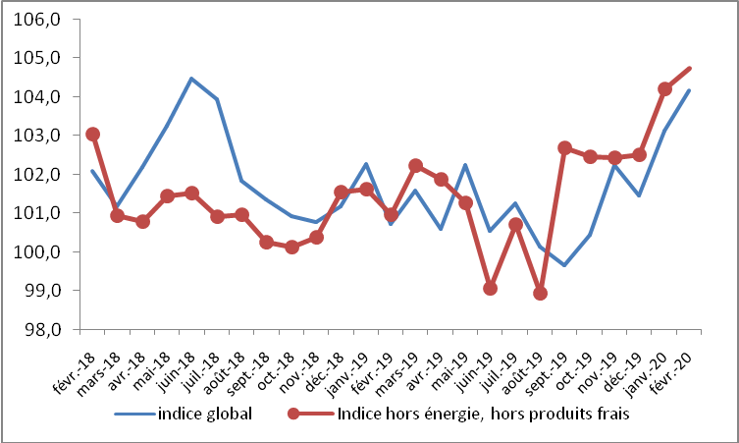
Source : DSS/INSAE, février 2020

Graphique 2 : Evolution mensuelle de l'indice global et de l'indice des produits alimentaires

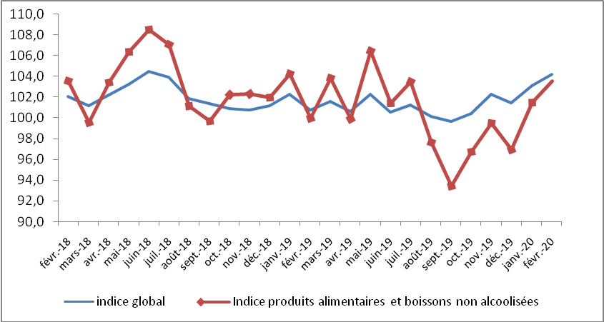
Source : DSS/INSAE, février 2020

Graphique 3 : Evolution mensuelle des indices du transport et logement, eau, gaz, électricité et autres combustibles
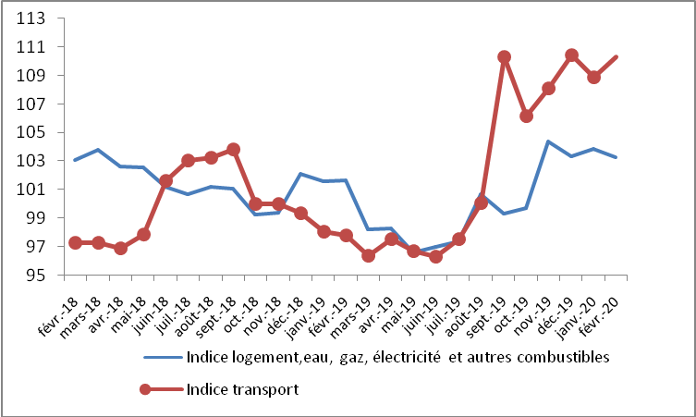
Source : DSS/INSAE, février 2020

Graphique 4 : Evolution mensuelle des indices des produits importés et locaux
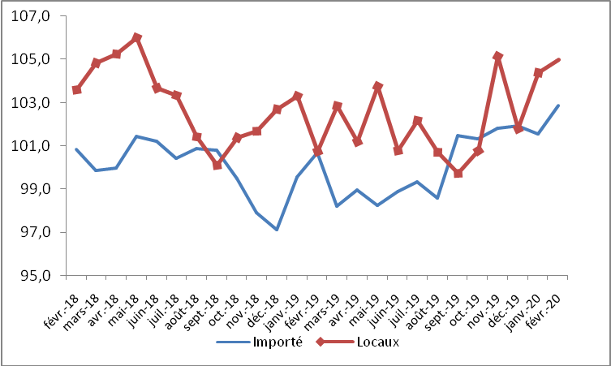
Source : DSS/INSAE, février 2020

L’indice harmonisé des
prix à la consommation
au Bénin en février 2020

Tableau 3 : IHPC suivant les nomenclatures secondaires en février 2020
 |  | févr-19 | nov-19 | déc-19 | janv-20 | févr-20 | 1 mois | 3 mois | 12 mois
Indice global | 10000 | 100,7 | 102,3 | 101,5 | 102,8 | 104,2 | 1,4% | 1,9% | 3,5%
Indice produits frais | 2279 | 102,3 | 107,5 | 98,7 | 102,2 | 103,5 | 1,3% | -3,7% | 1,2%
Indice énergie | 1077 | 95,8 | 104,5 | 105,1 | 103,1 | 104,0 | 0,9% | -0,5% | 8,6%
Indice hors énergie, hors produits frais | 6644 | 101,0 | 102,4 | 102,6 | 103,7 | 104,7 | 1,0% | 2,2% | 3,7%
Indice secteur primaire | 758 | 102,2 | 109,6 | 98,6 | 102,9 | 106,9 | 3,9% | -2,5% | 4,6%
Indice secteur secondaire | 4872 | 99,5 | 101,1 | 101,4 | 102,3 | 102,9 | 0,6% | 1,8% | 3,4%
Indice secteur tertiaire (services) | 4370 | 101,9 | 103,8 | 104,1 | 104,5 | 104,9 | 0,4% | 1,1% | 2,9%
Indice produits importés | 2743 | 100,7 | 101,8 | 101,9 | 101,5 | 102,9 | 1,4% | 1,1% | 2,2%
Indice produits locaux | 7257 | 100,7 | 105,1 | 101,9 | 104,0 | 105,0 | 1,0% | -0,1% | 4,3%
Indice des biens durables | 125 | 95,5 | 103,3 | 104,0 | 104,0 | 103,1 | -0,9% | -0,2% | 8,0%
Indice des biens semi durables | 628 | 101,1 | 104,3 | 104,4 | 103,2 | 103,3 | 0,1% | -1,0% | 2,2%
Indice des biens non durables | 4877 | 100,2 | 104,0 | 99,6 | 102,3 | 104,3 | 2,0% | 0,3% | 4,1%
Services | 4370 | 101,5 | 103,8 | 104,1 | 104,5 | 104,9 | 0,4% | 1,1% | 3,3%
Source : DSS/INSAE, février 2020

Tableau 4 : IHPC suivant les régions en février 2020
 | Poids | Indice des mois de : |  |  |  |  | Variation depuis :
 | Poids | févr-19 |  |  | janv-20 | fév-20 | 1 mois | 3 mois | 12 mois
 | Poids | févr-19 | nov-19 | déc-19
INDICE GLOBAL | 100 | 100,7 | 102,3 | 101,5 | 102,8 | 104,2 | 1,4% | 1,9% | 3,5%
1,Sud ouest | 53 | 102,3 | 102,5 | 101,5 | 102,4 | 104,9 | 2,4% | 2,3% | 2,5%
2, Sud est | 22 | 99,2 | 100,8 | 101,0 | 103,6 | 102,3 | -1,3% | 1,5% | 3,1%
3, Centre | 10 | 97,3 | 98,6 | 98,0 | 101,2 | 101,7 | 0,5% | 3,1% | 4,5%
4, Nord est | 9 | 104,6 | 110,4 | 110,3 | 110,0 | 111,4 | 1,3% | 0,9% | 6,5%
5,Nord ouest | 6 | 94,5 | 98,0 | 96,7 | 96,5 | 97,1 | 0,6% | -0,9% | 2,8%
Source : DSS/INSAE, février 2020

Tableau 5 : Prix moyens (en F.CFA) de certains produits de première nécessité dans les grandes villes en février 2020
Produits, prix moyens et variations | Les principales villes |  |  |  |  |  | Prix moyen national
Produits, prix moyens et variations | Cotonou | Porto-Novo | Parakou | Bohicon | Natitingou | Lokossa | Prix moyen national
Maïs séchés en grains vendu au détail (1KG) | 194 | 195 | 157 | 147 | 157 | 162 | 169
Riz en grains longs vendu au détail (1 KG) | 494 | 498 | 501 | 504 | 495 | 500 | 499
Sorgho (1 KG) | 313 | 347 | 257 | 224 | 256 | 344 | 290
Mil (1 KG) | 379 | 365 | 261 | 232 | 313 | 401 | 325
Gari 2ème qualité (1 KG) | 260 | 252 | 262 | 233 | 162 | 195 | 227
Haricot blanc (1 KG) | 676 | 617 | 562 | 545 | 547 | 574 | 587
Ignames (1 KG) | 321 | 395 | 207 | 213 | 305 | 268 | 285
Tomate fraiche (1 KG) | 342 | 469 | 316 | 265 | 402 | 326 | 353
Piment frais au kg (1 KG) | 638 | 779 | 541 | 568 | 682 | 724 | 655
Oignon frais rond (1 KG) | 318 | 343 | 292 | 311 | 379 | 335 | 330
Huile d'arachide artisanale (1 L) | 1 200 | 1 200 | 1 000 | 900 | 1 000 | 800 | 1 017
Huile de Palme non raffiné (1 L) | 650 | 600 | 800 | 800 | 500 | 600 | 658
Pétrole lampant vendu en vrac (1 L) | 600 | 600 | 600 | 700 | 700 | 650 | 642
Essence Kpayo (1 L) | 511 | 504 | 475 | 550 | 552 | 543 | 522
Gaz domestique (12 KG) | 6 625 | 6 850 | 6 625 | 6 815 | 6 625 | 6 650 | 6 698
Viande de bœuf sans os (1 KG) | 3 000 | 2 800 | 1 800 | 1 500 | 2 400 | 2 500 | 2 333
Viande de mouton (1 KG) | 3 000 | 2 800 | 1 800 | 1 500 | 2 400 | 2 500 | 2 333
Riz importé Gino (5 KG) | 5 200 | 5 500 | 5 500 | 6 000 | 5 500 | 5 300 | 5 500
Ciment NOCIBE (1 tonne) | 70 000 | 68 000 | 72 667 | 78 000 | 67 000 | 69 667 | 70 889
Fer à béton (barre de 8) (1 tonne) | 480 000 | 490 000 | 499 167 | 510 000 | 510 000 | 490 000 | 496 528
Sources : DSS/INSAE-DDPD, févrierr 2020

Tableau 6 : Evolution du taux d’inflation dans les pays de l’UEMOA
 | Poids | taux d'inflation des mois de :
 | Poids | janv-19 |  |  | avr-19 | mai-19 | juin-19 | juil-19 | août-19 | sept-19 | oct-19 | nov-19 | déc-19
 | Poids | janv-19 | févr-19 | Mars-19
BENIN | 760 | 0,9 | 0,8 | 0,8 | 0,7 | 0,4 | -0,2 | -0,6 | -0,9 | -1,1 | -1,1 | -1,0 | -0,9
BURKINA | 1258 | 1,6 | 1,2 | 1,0 | 0,6 | 0,3 | -0,4 | -1,0 | -1,6 | -2,2 | -2,7 | -2,9 | -3,2
COTE  D'IVORCE | 3131 | 0,6 | 0,6 | 0,7 | 0,7 | 0,7 | 0,7 | 0,8 | 0,8 | 0,7 | 0,7 | 0,7 | 0,8
GUINNEE-  BISSAU | 141 | 0,6 | 0,8 | 1,1 | 1,2 | 1,0 | 0,8 | 0,8 | 0,8 | 0,8 | 0,6 | 0,5 | 0,2
MALI | 1428 | 1,6 | 0,7 | 0,0 | -0,6 | -1,1 | -1,0 | -1,2 | -1,6 | -1,9 | -2,2 | -2,7 | -3,0
NIGER | 1111 | 2,3 | 2,0 | 1,6 | 1,1 | 0,4 | -0,2 | -0,7 | -1,3 | -1,7 | -2,0 | -2,2 | -2,5
SENEGAL | 1491 | 0,4 | 0,2 | 0,2 | 0,2 | 0,2 | 0,5 | 0,8 | 0,9 | 0,9 | 1,0 | 1,1 | 1,0
TOGO | 681 | 1,1 | 1,2 | 1,4 | 1,3 | 1,1 | 1,2 | 1,2 | 1,1 | 1,1 | 1,0 | 0,9 | 0,7
UNION | 10000 | 1,1 | 0,9 | 0,7 | 0,5 | 0,3 | 0,2 | 0,0 | -0,2 | -0,4 | -0,5 | -0,6 | -0,7
Sources : INS et COMMISSION de l’UEMOA, décembre 2019

Tableau 7 : Indice groupe du mois de février 2020
 | Indice groupe de la NCOA-IHPC |  | Indices pour les mois de |  |  |  |  | Variation en % depuis
 | Indice groupe de la NCOA-IHPC | Poids | févr-19 | nov-19 | déc-19 | janv-20 | févr-20 | 1 mois | 3 mois | 12 mois
Alimentation et boisson non alcoolisées
011 | Produits alimentaires | 3695 | 99,8 | 99,5 | 96,9 | 100,7 | 103,6 | 2,9% | 4,1% | 3,8%
012 | Boissons non alcoolisées | 56 | 113,7 | 101,1 | 101,6 | 101,7 | 104,2 | 2,5% | 3,1% | -8,4%
Boissons alcoolisées, tabac et stupéfiant
021 | Boissons alcoolisées | 44 | 100,2 | 102,0 | 101,7 | 101,5 | 103,3 | 1,8% | 1,3% | 3,1%
022 | Tabacs et stupéfiants | 12 | 114,2 | 112,8 | 115,6 | 113,5 | 114,7 | 1,1% | 1,7% | 0,4%
Articles d'habillement et chaussures
031 | Articles d'habillement | 446 | 106,3 | 104,9 | 105,1 | 105,5 | 105,9 | 0,4% | 1,0% | -0,4%
032 | Chaussures | 63 | 102,9 | 102,4 | 102,2 | 101,8 | 102,5 | 0,7% | 0,1% | -0,4%
Logement, eau, électricité, gaz et autres
041 | Loyers effectifs | 300 | 100,0 | 104,5 | 103,9 | 104,6 | 104,6 | 0,0% | 0,1% | 4,6%
043 | Entretien et réparation des logements | 48 | 99,2 | 104,0 | 103,6 | 105,6 | 105,0 | -0,6% | 1,0% | 5,8%
044 | Alimentation en eau et services divers lié au logement | 195 | 100,7 | 89,1 | 88,5 | 89,3 | 89,0 | -0,3% | -0,1% | -11,6%
045 | Electricité, gaz et autres combustibles | 544 | 103,2 | 109,9 | 108,4 | 108,5 | 107,6 | -0,8% | -2,1% | 4,3%
Meubles, articles de ménages et entretien
051 | Meubles , articles d'ameublement, tapis et autres revêtement | 38 | 104,7 | 117,1 | 118,0 | 118,3 | 116,3 | -1,7% | -0,7% | 11,1%
052 | Articles de ménage en textiles | 5 | 99,2 | 101,3 | 101,5 | 101,5 | 100,8 | -0,7% | -0,5% | 1,6%
053 | Appareils ménagers | 11 | 97,3 | 98,7 | 99,2 | 99,1 | 98,8 | -0,3% | 0,1% | 1,5%
054 | Verrerie, vaisselle et ustensiles de ménage | 23 | 102,1 | 107,0 | 105,4 | 105,1 | 105,0 | -0,1% | -1,9% | 2,8%
055 | Outillage et autre matériel pour la maison et le jardin | 11 | 105,7 | 110,4 | 110,7 | 111,0 | 110,6 | -0,4% | 0,2% | 4,6%
056 | Biens et services liés à l'entretien courant du foyer | 134 | 104,6 | 103,1 | 104,0 | 104,1 | 104,2 | 0,1% | 1,1% | -0,4%
Santé
061 | Produits, appareils et matériels médicaux | 215 | 98,9 | 99,1 | 98,9 | 99,0 | 98,9 | -0,1% | -0,2% | 0,0%
062 | Services ambulatoires | 76 | 106,9 | 105,0 | 105,1 | 104,7 | 106,4 | 1,6% | 1,3% | -0,5%
063 | Services hospitaliers | 165 | 102,5 | 102,1 | 102,0 | 102,4 | 102,4 | 0,0% | 0,3% | -0,1%
Transport
071 | Achat de véhicules | 72 | 93,0 | 96,1 | 97,2 | 96,7 | 96,3 | -0,4% | 0,2% | 3,5%
072 | Dépenses d'utilisation des véhicules | 669 | 91,5 | 99,7 | 101,9 | 99,0 | 100,2 | 1,2% | 0,5% | 9,5%
073 | Services de transport | 361 | 110,5 | 126,2 | 129,0 | 129,7 | 132,0 | 1,8% | 4,6% | 19,5%
Communication
081 | Services postaux | 5 | 100,6 | 100,9 | 100,0 | 100,9 | 101,1 | 0,2% | 0,2% | 0,5%
082 | Matériel de téléphonie et de télécopie | 43 | 108,8 | 100,7 | 100,2 | 101,0 | 101,0 | 0,0% | 0,3% | -7,2%
083 | Services de téléphonie et de télécopie | 394 | 95,2 | 98,6 | 98,6 | 99,4 | 99,3 | -0,1% | 0,7% | 4,3%
Loisirs et cultures
091 | Matériel audiovisuel, photographique et de traitement de l'image et du son | 20 | 94,6 | 97,0 | 97,0 | 96,9 | 100,5 | 3,7% | 3,6% | 6,2%
093 | Autres articles et matériel de loisirs, de jardinage et animaux | 7 | 104,2 | 99,6 | 101,9 | 101,7 | 101,4 | -0,3% | 1,8% | -2,7%
094 | Services récréatifs et culturels | 9 | 99,8 | 100,1 | 100,1 | 100,3 | 100,3 | 0,0% | 0,2% | 0,5%
095 | Journaux, livres et articles de papeterie | 117 | 102,9 | 101,9 | 101,9 | 102,1 | 102,1 | 0,0% | 0,2% | -0,8%
096 | Forfaits touristiques | 9 | 99,6 | 99,5 | 99,6 | 99,6 | 99,6 | 0,0% | 0,1% | 0,0%
Enseignements
101 | Enseignement préélémentaire et primaire | 162 | 104,9 | 107,9 | 108,0 | 107,8 | 107,8 | 0,0% | -0,1% | 2,8%
102 | Enseignement secondaire | 230 | 97,5 | 99,8 | 99,8 | 99,7 | 99,7 | 0,0% | -0,1% | 2,3%
104 | Enseignement supérieur | 106 | 100,9 | 100,5 | 100,5 | 100,4 | 100,4 | 0,0% | -0,1% | -0,5%
105 | Enseignement post secondaire non supérieur et Enseignement non défini par niveau | 66 | 100,1 | 104,9 | 104,9 | 106,4 | 106,4 | 0,0% | 1,4% | 6,3%
Restaurants et hôtel
111 | Services de restauration | 1129 | 100,9 | 101,7 | 101,7 | 102,5 | 103,4 | 0,9% | 1,7% | 2,5%
112 | Services d'hébergement | 27 | 96,6 | 96,4 | 94,7 | 96,4 | 98,5 | 2,2% | 2,2% | 2,0%
Biens et services divers
121 | Soins corporels | 281 | 108,8 | 106,5 | 106,3 | 107,4 | 107,6 | 0,2% | 1,0% | -1,1%
123 | Effets personnels n.c.a | 30 | 103,9 | 104,9 | 104,7 | 102,9 | 104,2 | 1,3% | -0,7% | 0,3%
124 | Protection sociale et assurance | 5 | 92,0 | 93,1 | 92,6 | 93,0 | 97,4 | 4,7% | 4,6% | 5,9%
126 | Services financiers | 19 | 97,5 | 103,6 | 101,0 | 101,4 | 101,5 | 0,1% | -2,0% | 4,1%
127 | Autres services n.c.a | 158 | 104,6 | 107,1 | 106,6 | 102,0 | 102,6 | 0,6% | -4,2% | -1,9%
* n.c.a : non classés ailleurs.
Source : DSS/INSAE, février 2020

Institut National de la Statistique et de l’Analyse Economique

01 BP 323, Tél. (229) 21 30 82 44 /21 30 82 45, Fax: (229) 21 30 82 46

Directeur Général : HOUNSA Laurent Mahounou
Directrice Générale Adjointe : AHAMIDE MEANGOUA H. Armelle C.
Directrice des Statistiques Sociales : AHOVEY A. Elise C.
Chef Service des Conditions de Vie des Ménages : DANSOU Sylvestre
Collaborateur : ADJOVI Y.A. Claude
La présente publication est vendue au prix de 500 FCFA

L’indicateur de convergence est le rapport entre la moyenne des indices des douze derniers mois et la moyenne des indices des douze mois qui les précèdent

